**Firma Maan wzięła udział w Międzynarodowych Targach Electronics Show 2024**

**Końcem czerwca Maan, polski producent okapów z przeszło 40-letnim doświadczeniem, miał okazję zaprezentować się na Międzynarodowych Targach Elektroniki Użytkowej Electronics Show 2024.**

Międzynarodowe Targi Electronics Show to jedno z największych branżowych wydarzeń, na którym pojawiają się producenci zarówno krajowi, jak i zagraniczni. Odbywają się one w Międzynarodowym Centrum Wystawienniczo-Kongresowym Ptak Warsaw Expo w Nadarzynie koło Warszawy - to największy tego rodzaju kompleks w regionie. Ich celem jest między innymi stworzenie dogodnych warunków dla nawiązywania kontaktów biznesowych.

W tym roku targi Electronics Show odbyły się się w dniach 21-23 czerwca. Stanowisko firmy Maan zostało odwiedzone przez licznych gości. Mogli oni oglądać produkty Maan, w tym okapy z serii premium ([Maan Premium Line](https://maan.pl/kategoria-produktu/premium-line/)), a także zabrać katalog czy porozmawiać z przedstawicielami i uzyskać więcej informacji.

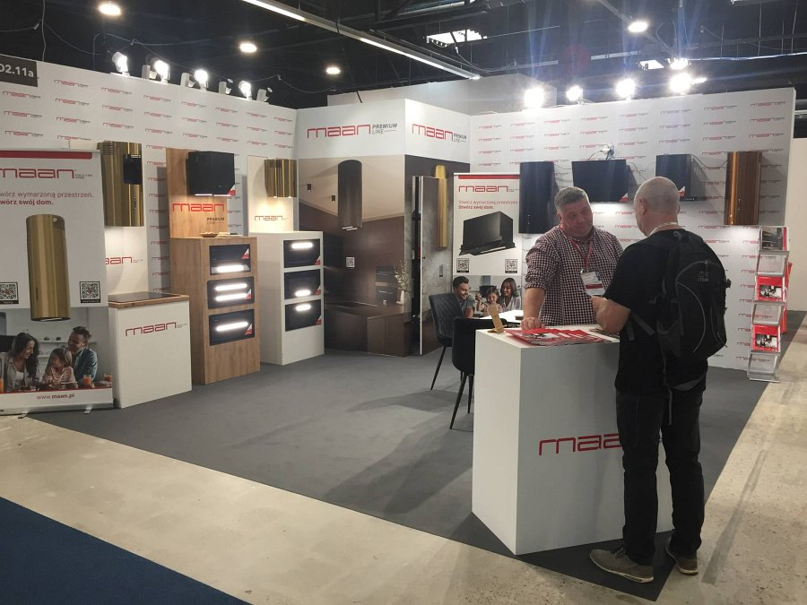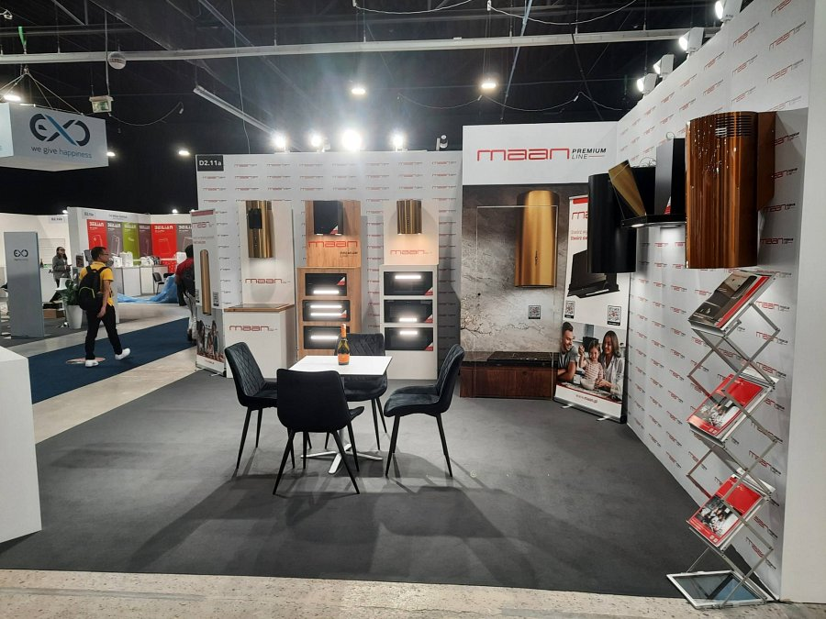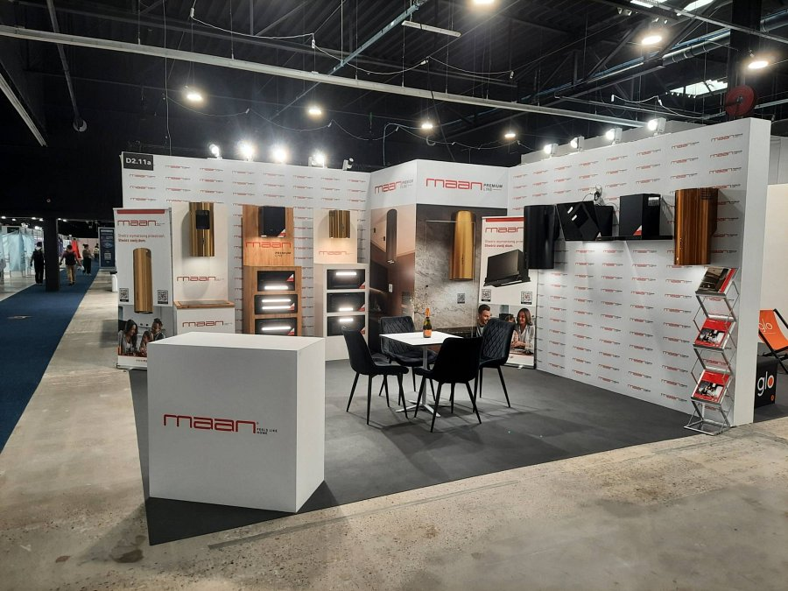

Firma Maan serdecznie podziękowała organizatorom tego eventu za możliwość zaprezentowania się oraz wszystkim, którzy zdecydowali się ich odwiedzić. *Przypominamy, że produkty Maan można oglądać codziennie od poniedziałku do piątku w showroomie w Pruszkowie (ul. 3-Maja 8/B3), w godzinach pracy naszego biura (od 8 do 15) -* czytamy na stronie WWW. Maan zaprasza także na kolejne targi, na których się pojawi w 2024 roku: Warsaw Home Kitchen (odbędą się w Ptak Warsaw Expo w dniach 23-26 października).